**信号与系统实验报告**

电磁1802 吴叶赛

U201813405

1. **信号的时域基本运算**

1．连续时间信号的时域基本运算

**两实验之一**

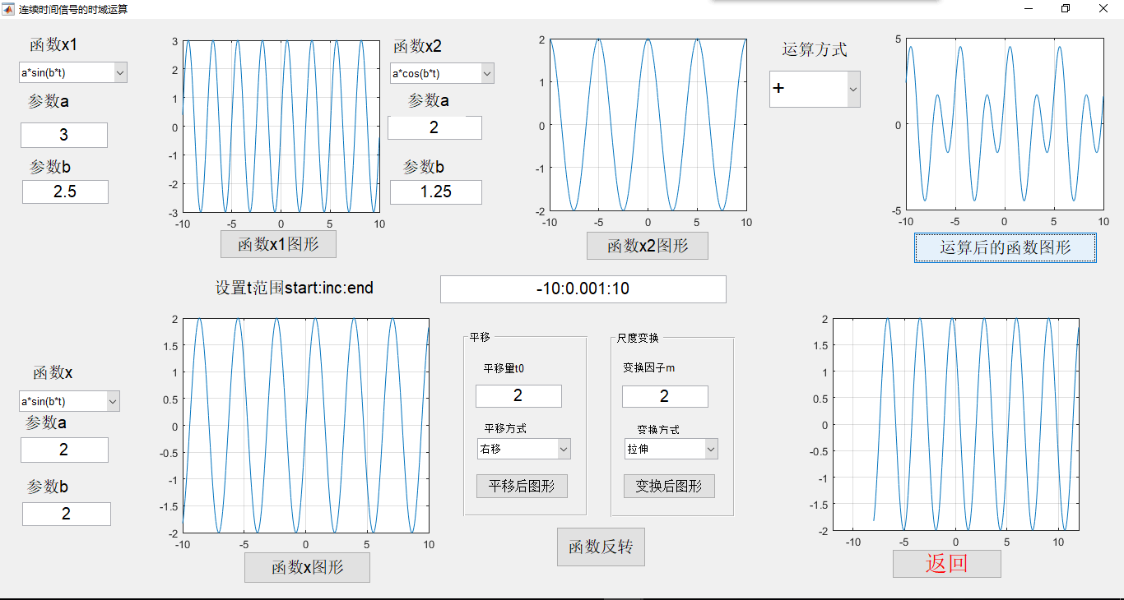

实验分析：输出信号值就等于两输入信号相加（乘）。由于b=2，故平移量为2时，实际是右移1，符合平移性质。

**两实验之二**

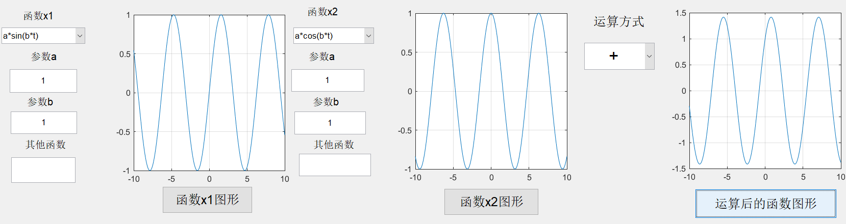

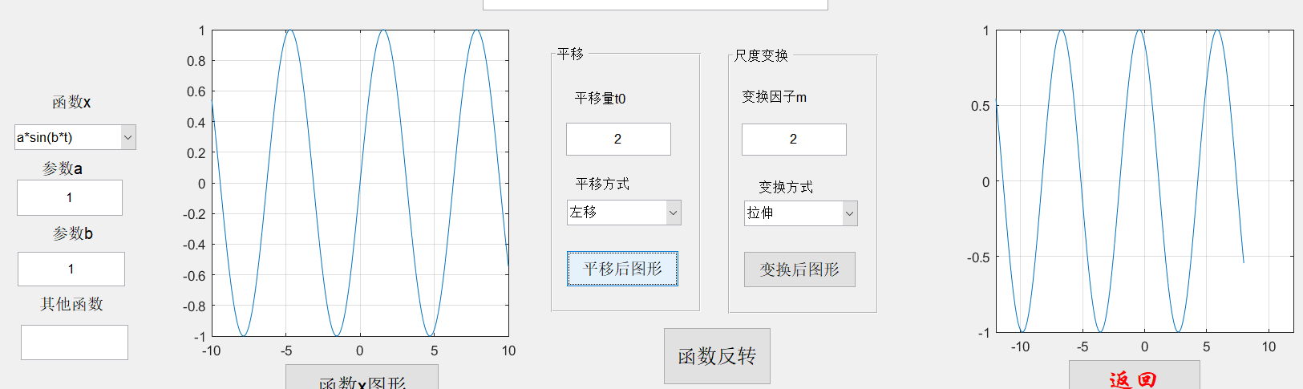

心得体会：时域中的基本运算具有连续性，当输入信号为连续时，输出信号也为连续。平移，伸缩变化都会导致输出结果相对应的平移伸缩。

1. 离散时间信号的时域基本运算

**两实验之一**

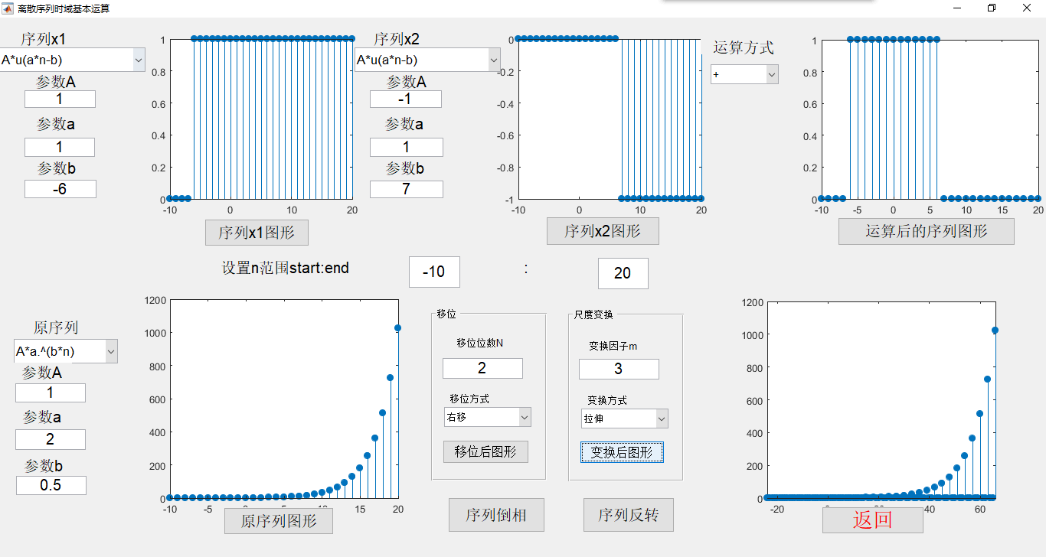

实验分析：输出信号的值是对应输入信号在每个n值所对应的运算值，当进行拉伸变化后，n值数量不会变，但范围会拉伸所输入的拉伸系数。

**两实验之二**

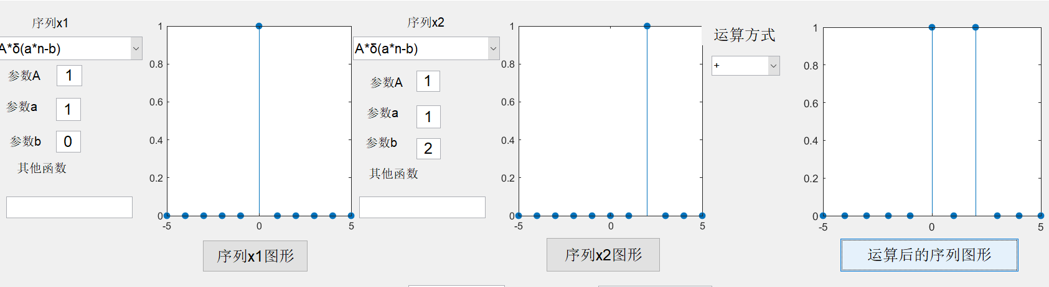

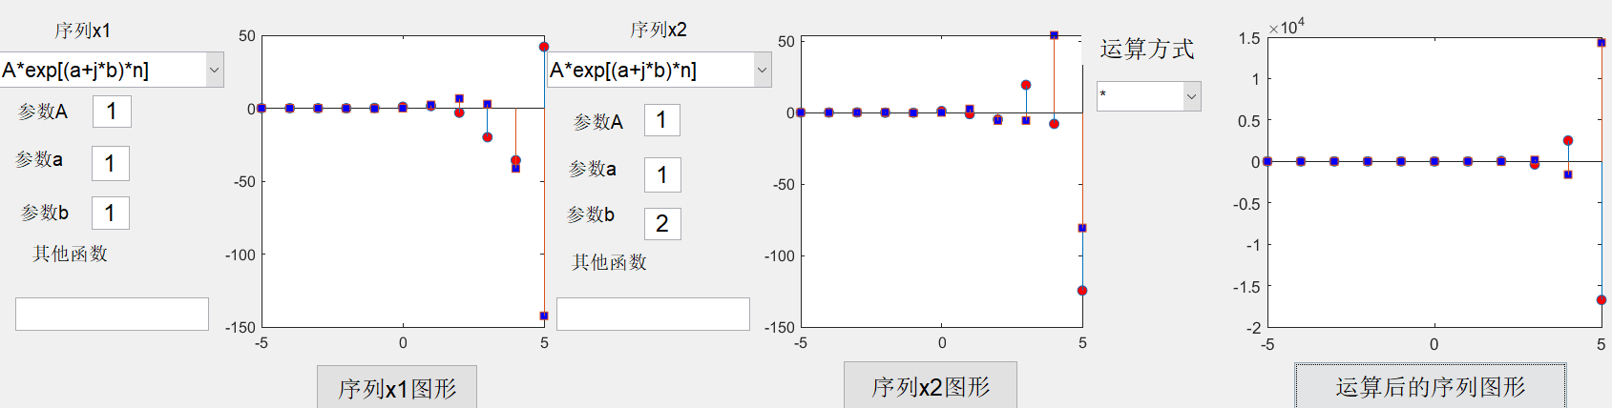

心得体会：离散时间信号可以看做对连续时间信号的采样，而得到的输出信号值，也可以看成是连续信号所得之后的采样值。

1. **连续信号卷积与系统的时域分析**

1.连续信号卷积积分

**两实验之一**

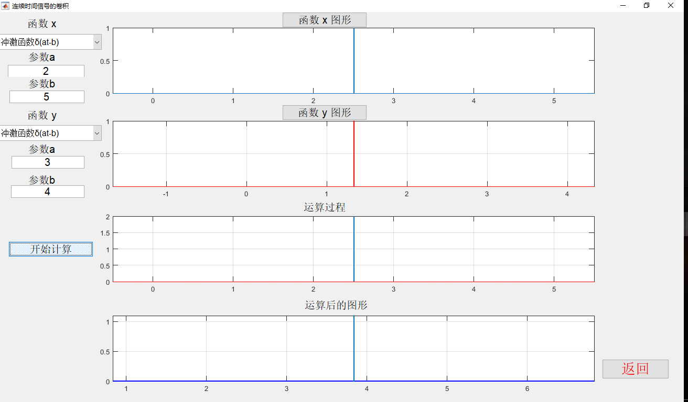

实验分析：当两相互卷积函数为冲激函数时，所卷积得到的也是一个冲激函数，且该函数的冲激t值为函数x，函数y冲激t值之和。

**两实验之二**

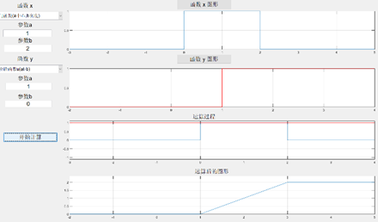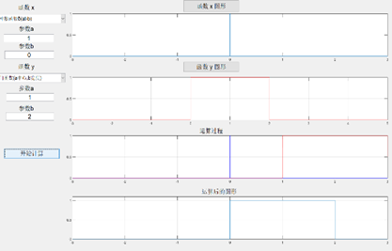

心得体会：连续卷积函数每个t值所对应的卷积和可以看成其中一个在k值取得的函数与另外一个函数相乘得到的一个分量函数，并一直移动k值直至最后，最后累和出来的最终函数便是所得到的卷积函数。

1. RC电路时域积分

**两实验之一**

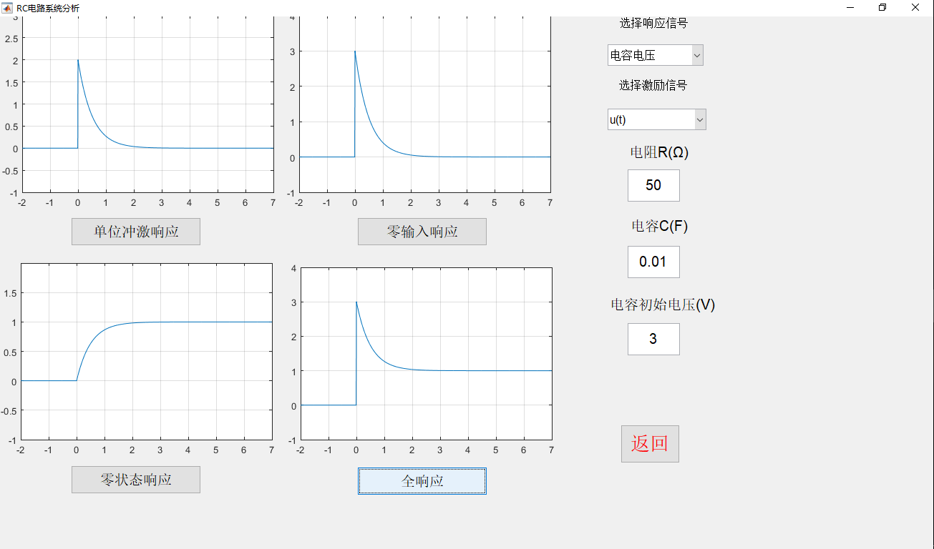

实验分析：全响应结果正好等于零状态响应与零输入响应之和。

**两实验之二**

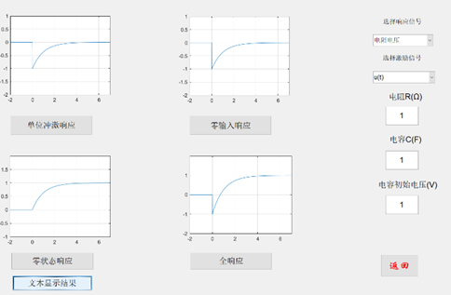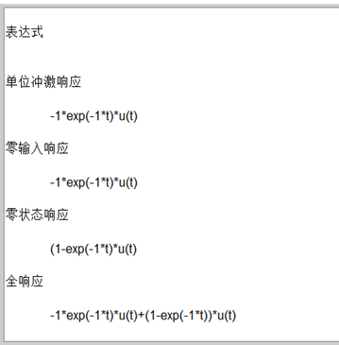

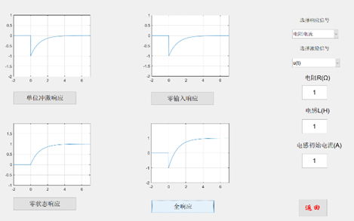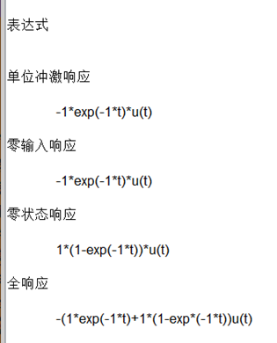

心得体会：具体学习了零状态，零输入，全响应过程的状态及变化，与之前所学的电路知识联系在一起了。

1. **离散信号卷积与系统的时域分析**

1.离散信号卷积求和

**两实验之一**

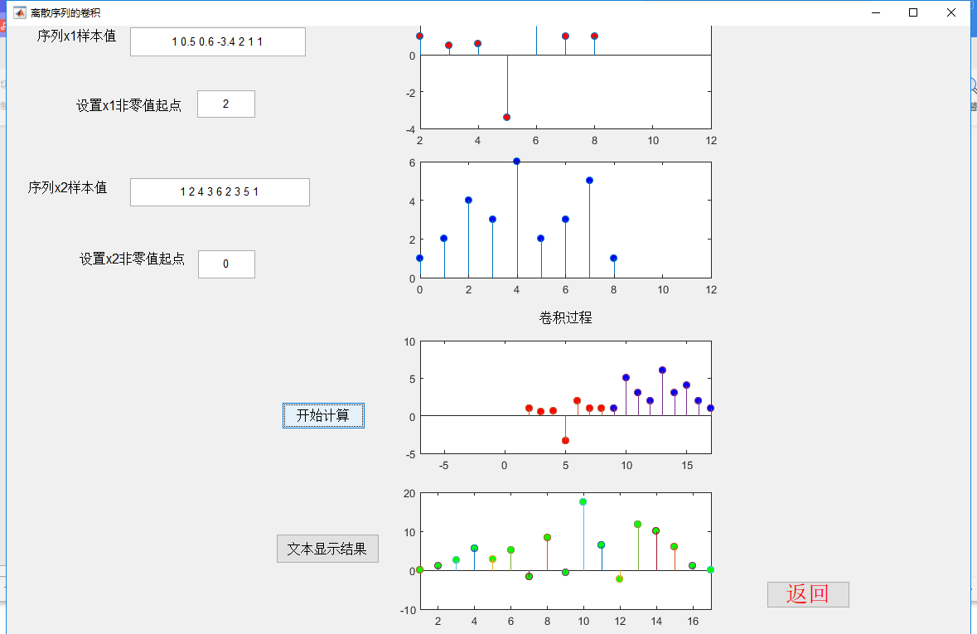

实验分析：输出结果的n值是输入结果的k号与另一个n-k的累和

**两实验之二**

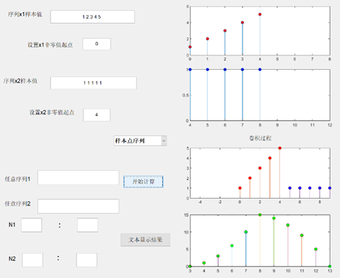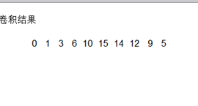

心得体会：直观地观察到卷积和的产生，可以看成连续卷积的采样形式，从这个方面去想，更能深入地理解卷积以及采样的知识。

1. 离散差分方程求解

**两实验之一**

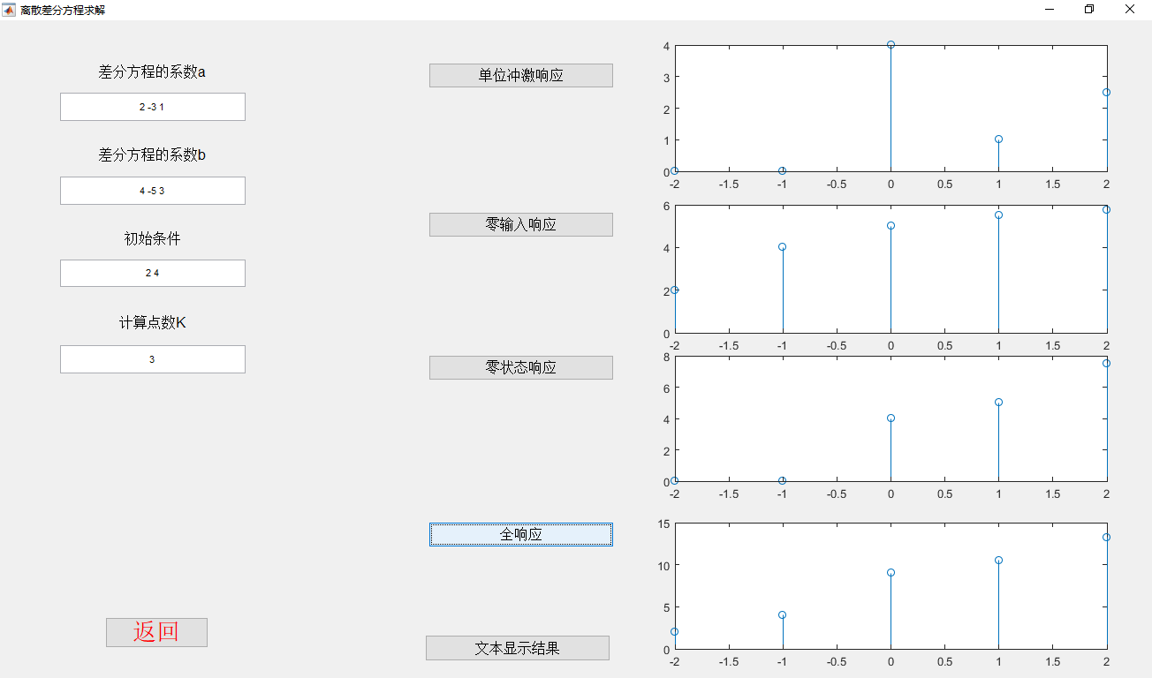

实验分析：其零状态响应序列为0 0 4 5 7.5，零输入响应序列为2 4 5 5.5 5.75，全状态响应序列为2 4 9 10.5 13.25，即全状态=零输入+零状态。

**两实验之二**

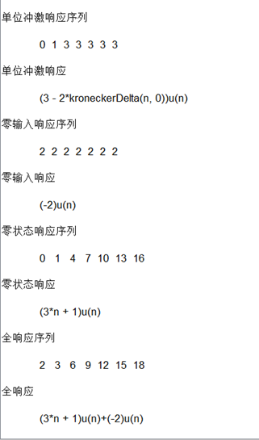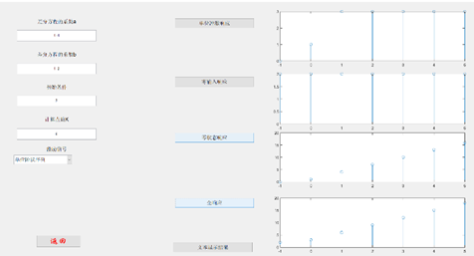

心得体会：求差分方程时，可以根据全状态响应是由零输入输入以及零状态相加所得，分开来求，同时也加深了自己对差分方程的求解问题的理解。

**四、信号的频域分析**

1.连续周期信号FS

**两实验之一**

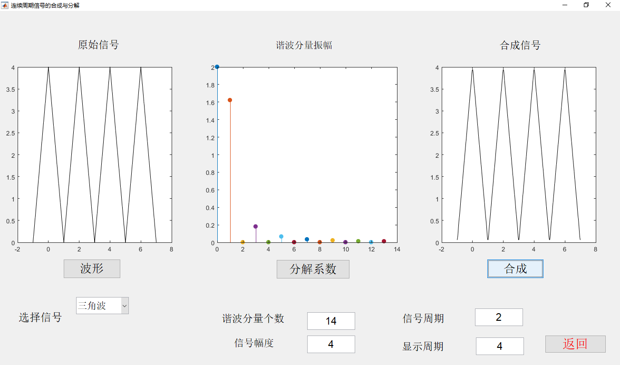

实验分析：通过多次实验分析之后，可以得出当设置的谐波分量越多，所得到的合成信号越接近于原始信号。且谐波振幅会随着谐波次数的增加而减少。

**两实验之二**

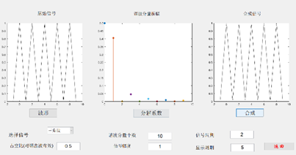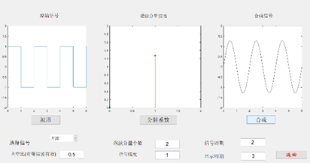

心得体会：一个信号是由许多不同的谐波次数组成的，当所分析的谐波次数越多，再通过逆变换得到原来的信号会更加地还原。可以类似于图像处理，当研究的高频成分越多，图像会变得更清晰。

2.连续时间信号FT

**两实验之一**

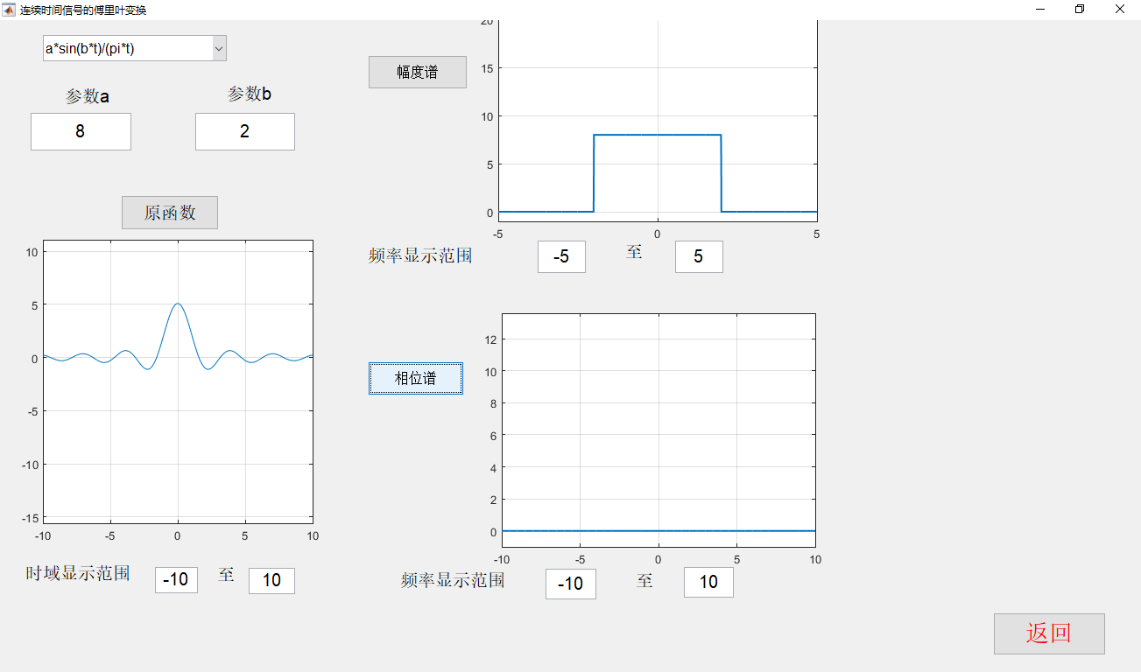

实验分析：该函数幅度谱在频域上是一个对称的门函数，相位频谱一直为0.有些信号的幅度谱则会因为函数的性质而变化。

**两实验之二**

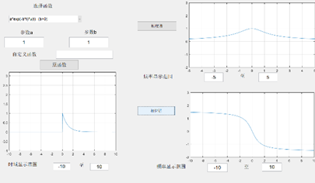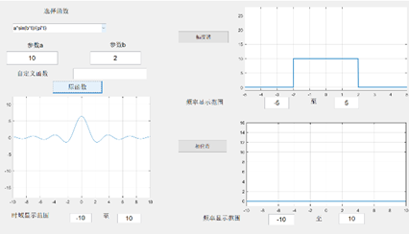

心得体会：通过该实验可以清楚地从频谱的振幅谱以及相位谱两个方面来研究函数的性质，而函数的傅里叶表达式就是从振幅和相位两个方面来研究，能否研究出一些特定的函数出来来满足一些特定的要求。

**五、连续时间信号的采样与恢复**

**两实验之一**

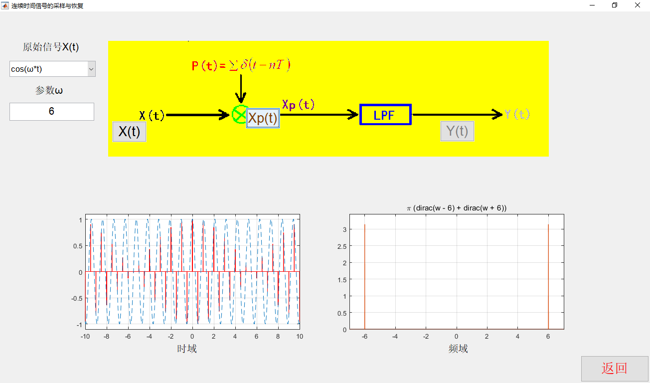

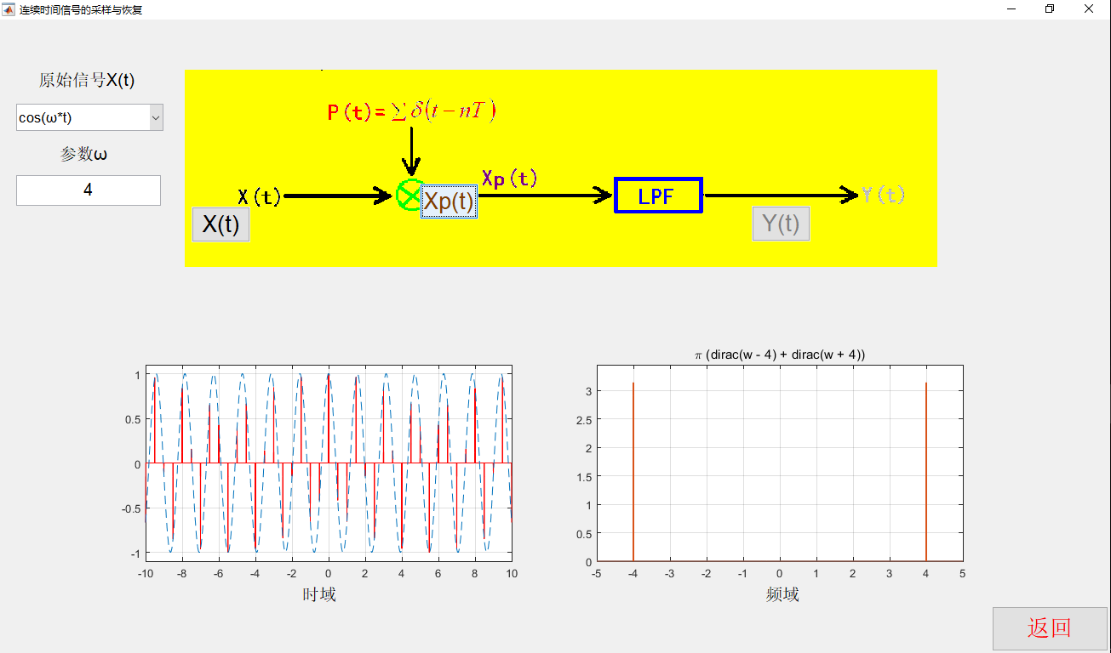

实验分析：进行对正余弦信号采样时，可以观察到采样得到的离散信号因为是等间隔采样，所以信号也是可以看成一个相同频率的信号，而在频域上只有信源信号所对应的+-频率。

**两实验之二**

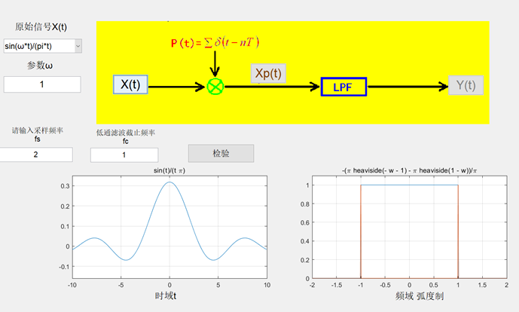

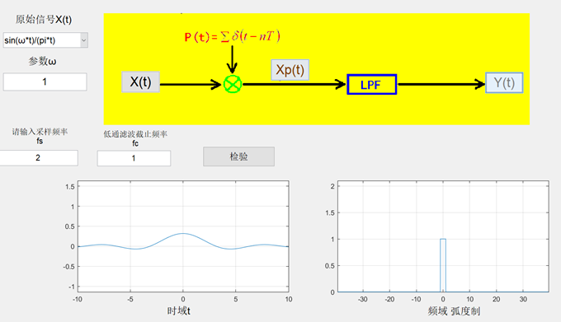

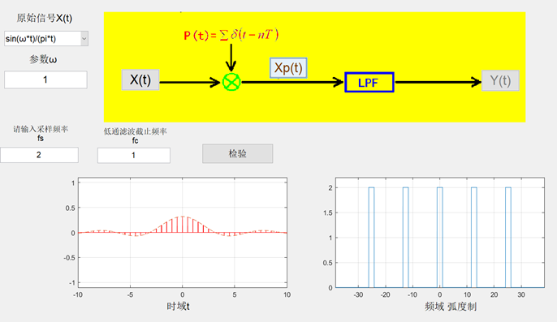

心得体会：通过该实验认识到采样可以对一个信号进行简略分析，通过对其中一部分的信号进行分析，来处理整个信号所代表的信息。

**六、系统的频域分析**

1.连续系统分析

**两实验之一**

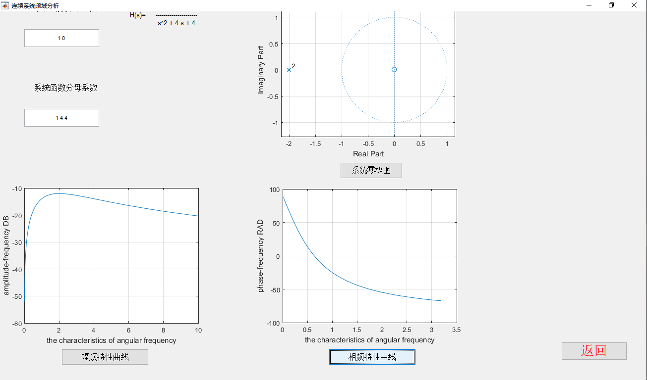

**两实验之二**

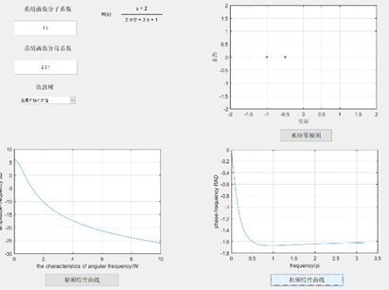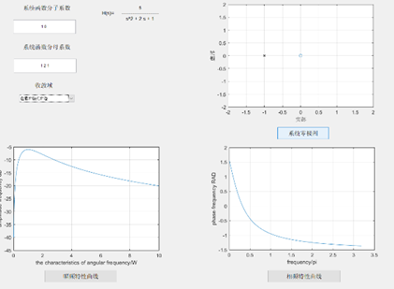

2.离散系统分析

**两实验之一**

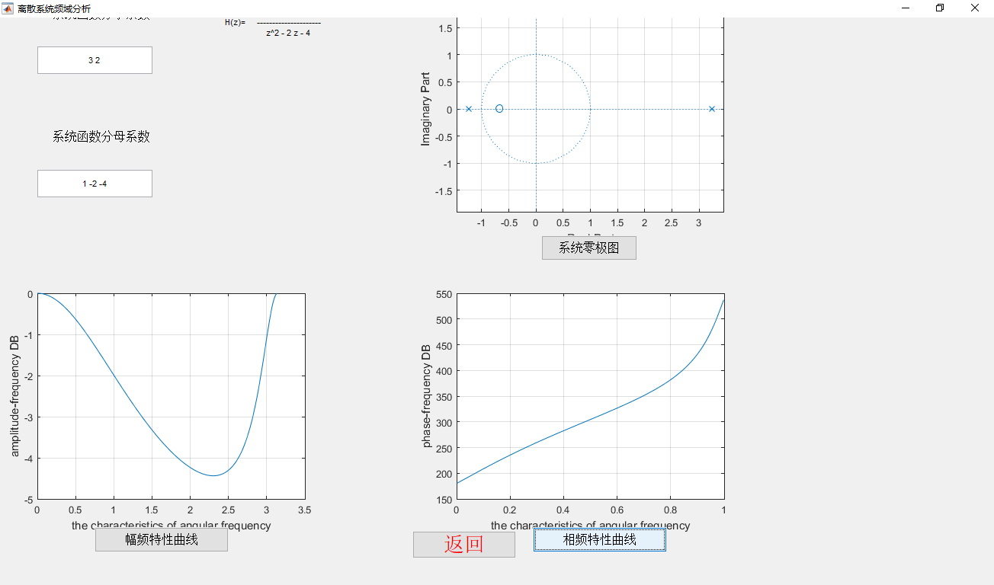

两实验之二

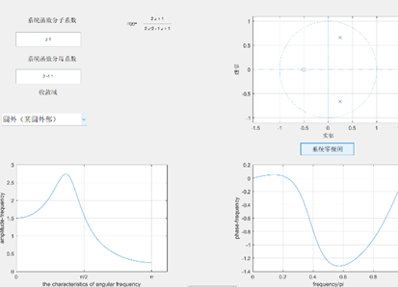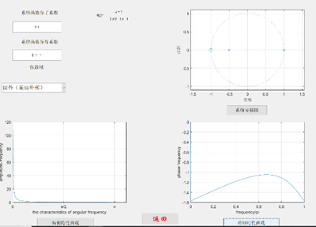

实验之一分析：两个实验一个做了稳定系统，一个是非稳定系统的，首先，系统都是因果的，即收敛域都是右半平面，从图中可以看出第一个包括了jw轴，集市稳定系统，也可以从幅频曲线看出，而第二个由于ROC不包括jw轴，故从幅频特性曲线上可以看到不是稳定系统。

心得体会：通过该实验，可以用不同的阶数来设置自己想要得到的函数来观察每个函数是否是稳定的，既可以通过幅频曲线上看，也能从ROC上来判断自己的想法是否正确。